Inhoudsopgave

Decimale stelsel - DEC 4

Voorbeeld Decimale stelsel 4

Binaire getal stelsel - BIN 5

Voorbeeld Binaire getal stelsel 5

Octaal stelsel - OCT 6

Voorbeeld - Octaal stelsel 6

Hexadecimaal stelsel - HEX 7

Voorbeeld Hexadecimaal stelsel 7

Oefeningen: oplossingen 8

Verbanden 9

Voorbeelden verbanden BIN/OCT/HEX 9

Omzettingen 10

Geheel getal: DEC ⭢ BIN 10

Geheel getal: DEC ⭢ OCT 10

Geheel getal: DEC ⭢ HEX 10

Fractionele getallen 11

decimale talstelsel: 11

analoog in binaire talstelsel: 11

Oefeningen 12

Logische functie 13

AND (EN) 13

OR (OF) 13

NOT (NIET) 14

NOR (NOF) 14

NAND (nen) 15

XOR (XOF) 15

XNOR (XNOF) 15

Logische symbolen 16

Pulsdiagram 18

Basisfuncties: extra IEC-symbolen 19

Prioriteiten 20

Rekenregels 20

Commutatieve wetten 20

Associatieve wetten 21

Distributieve wetten 21

De Morgan: EN ⭢ OF 21

ABSORPTIEWET 22

Origineel schema Atari ‘Pong’ 23

SoP: Sum of Products 24

PoS: Voorbeeld *Product of Sums* 25

Implementatie van logische functies 26

Compacte IEC-tekenwijze 26

Karnaugh-kaart 27

Vorm Karnaugh-kaart 27

Lokaliseren van de vakken 28

Andere voorstellingswijzen (vb. bij K4-map) 28

Nummering van de vakken 29

Groeperen van vakken 30

Vereenvoudigen van functies 32

Gebieden AND-en of OR-en 33

Quine Mc-Cluskey (niet kennen) 33

Invullen van de Karnaugh-kaart 34

Don’t cares 34

Definities 35

Codering van getallen 36

Natuurlijke getallen 36

Gehele getallen 36

Rationale getallen 37

Codering van gehele getallen: 37

2’s complement 37

Compinc 37

van positief naar negatief 37

van negatief naar positief 38

Codes 38

Eigenschappen 38

gewogen codes (*weighted code*) 38

Zelfcomplementerende code (self complementary code, self complementing code) 38

Eén-wisselcode of cyclische code 39

Reflecterende code 39

BCD-code 39

excess-3 code 39

Gray-code 40

samenvatting 40

Combinatorische schakelingen 41

codeomvormer 41

decoder 41

7 – segment 41

duty-cycle δ 44

1 uit 4 decoder 44

BCD/DEC decoder 45

encoder 46

multiplexer 46

demultiplexer 46

Afkortingen 46

# Afbeelding met tekst, Lettertype, schermopname, lijn Automatisch gegenereerde beschrijvingDecimale stelsel - DEC

## Afbeelding met tekst, schermopname, Lettertype, lijn Automatisch gegenereerde beschrijvingVoorbeeld Decimale stelsel

# Binaire getal stelsel - BIN

**bit = binary digit**

**nibble = groep van 4 bits**

**byte = groep van 2 nibbles of 8 bits**

## Voorbeeld Binaire getal stelsel

BIN - > DEC 1101 [bin]

BIN -> DEC 10110111[bin] 8-bit of 1 byte

# Afbeelding met tekst, schermopname, Lettertype, lijn Automatisch gegenereerde beschrijvingOctaal stelsel - OCT

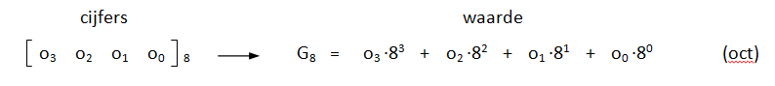

## Voorbeeld - Octaal stelsel

OCT -> BIN 6732 [OCT]

# Hexadecimaal stelsel - HEX

## Voorbeeld Hexadecimaal stelsel

HEX -> DEC 9DA7

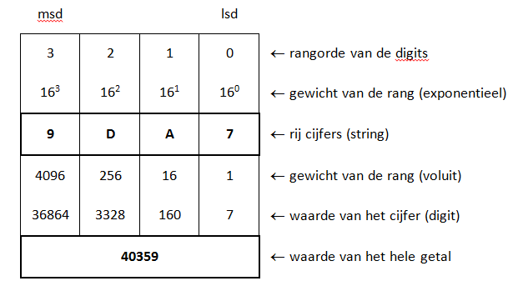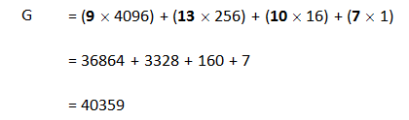

= 4035910

**Het grootste HEX getal van 4 cijfers:**



**De waarde is:**





# Oefeningen: oplossingen

|  |  |
| --- | --- |
| 1. **Welk gewicht heeft de hoogste digit in een hex getal van 2 cijfers?**   **16** | **(16)** |
| 1. **Wat is de grootste waarde die een hex getal van 4 digits kan weergeven?**   **65535** | 1. **(65535)** |
| 1. **Welke getalwaarde heeft EB 16?**   **235** | 1. **(235)** |
| 1. **Welke waarde stelt CAFE16 voor?**   **51966** | 1. **(51966)** |
| 1. **Welk bereik heeft een hex getal van 3 digits?**   **0 t/m 4095** | 1. **(0 t/m 4095)** |
| 1. **Wat betekent FF16?**   **255** | 1. **(255)** |
| 1. **Welke getalwaarde stelt 6416 voor?**   **100** | 1. **(100)** |
| 1. **Wat is de betekenis van 4016?**   **64** | 1. **(64)** |

# Verbanden

**OCT ⭤ BIN ⭤ HEX**

**= OCT**

**= BIN**

**= HEX**

**Bemerk: een nibble wordt voorgesteld door één hexadecimaal cijfer.**

## Voorbeelden verbanden BIN/OCT/HEX

**BIN ⭢ OCT**

**BIN ⭢ HEX**



**HEX ⭢ BIN**

**HEX ⭢ OCT** D316 = 1101 00112 = 3238

**OCT ⭢ BIN**

**OCT ⭢ HEX**

# Omzettingen

## Geheel getal: DEC ⭢ BIN

## Geheel getal: DEC ⭢ OCT

92 [dec] = 134 [oct]

## Geheel getal: DEC ⭢ HEX

190[dec] = BE [HEX]

# Fractionele getallen

‘fractioneel’ = getallen kleiner dan 1

## decimale talstelsel:

## analoog in binaire talstelsel:

**BIN ⭢ DEC**

Methode 1: de fractie F = 0,11012 in de bovenstaande bitstring betekent dus:

F = 1× 0,5 + 1× 0,25 + 0× 0,125 + 1× 0,0625 = 0,8125

Methode 2: een snellere manier om ditzelfde resultaat te vinden gaat als volgt:

F = 13 / 16 = 0,8125

**DEC ⭢ BIN**

**0,62510 = 0,1012**

**Aandacht: de komma (of punt) wordt alleen in de tekstvorm expliciet genoteerd, maar in een digitaal systeem wordt deze niet aangeduid.**

# Oefeningen

**Een meerderjarige vriend zijn verjaardag is uniek. Zijn hexadecimale leeftijd is dezelfde als decimaal in omgekeerde volgorde (ook omgekeerd geldig). Wat is zijn leeftijd?**

**24**

**Bestaat er ook zo’n leeftijd in het octale stelsel?**

**24**

# Logische functie

**AND (EN)

**Y = A.B**

**Waarheidstabel (= WT) – AND (EN)**

|  |  |  |
| --- | --- | --- |
| **MSB** | **LSB** |  |
| **B** | **A** | **Y** |
| **0** | **0** | **0** |
| **0** | **1** | **0** |
| **1** | **0** | **0** |
| **1** | **1** | **1** |

## 

## OR (OF)

**Y = A+B**

|  |  |  |
| --- | --- | --- |
| **MSB** | **LSB** |  |
| **B** | **A** | **Y** |
| **0** | **0** | **0** |
| **0** | **1** | **1** |
| **1** | **0** | **1** |
| **1** | **1** | **1** |

## Afbeelding met Rechthoek, nummer, lijn, plein Automatisch gegenereerde beschrijvingNOT (NIET)

**Andere notaties:**

**Afbeelding met benen

Beschrijving automatisch gegenereerd met gemiddelde betrouwbaarheid = A’ = /A = NOT A**

**Letter overstrepen in Word: typ letter en druk dan op ALT+772 (je kan dit herhalen voor meerdere streepjes boven elkaar bij slechts één letter)**

## NOR (NOF)

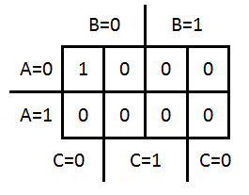

## Electroblocks (Logische poorten)NAND (nen)

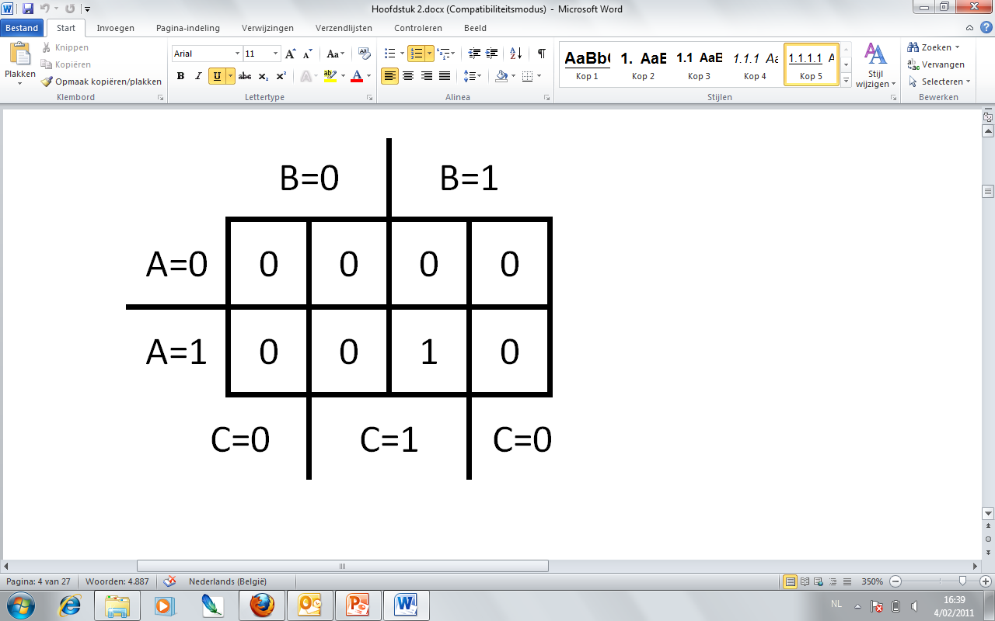

1

1

1

1

1

0

1

1

$$Q=\overline{ \text{A∙}\text{B∙C}}$$

## XOR (XOF)

|  |  |  |
| --- | --- | --- |
| **B** | **A** | **Y** |
| 0 | 0 | 0 |
| 0 | 1 | 1 |
| 1 | 0 | 1 |
| 1 | 1 | 0 |

|  |  |  |
| --- | --- | --- |
| **B** | **A** | **Y** |
| 0 | 0 | 1 |
| 0 | 1 | 0 |
| 1 | 0 | 0 |
| 1 | 1 | 1 |

## XNOR (XNOF)

# Logische symbolen

**Normen:**

“Rechthoekige”: **IEC** = International Electrotechnical Commission

“Afgeronde”: **ANSI (of MIL)** = American National Standards Institute

AND OR NOT

NAND NOR XNOR

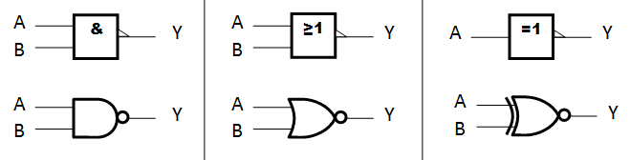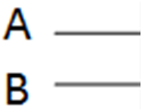

* And port
* Or port
* Not Port
* XOR port
* NAND port
* NOR port
* XNOR port

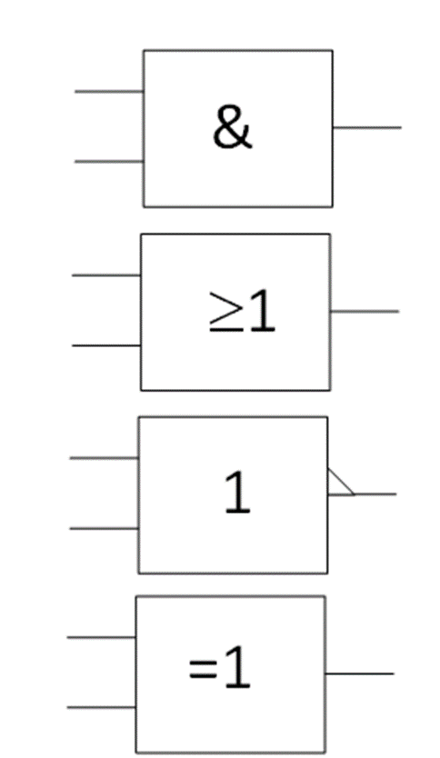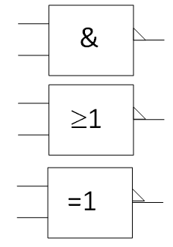

## 1-bit comparator

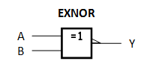

**XNOR**

## n-bits comparator

poortschema IEC-schemasymbool

## Afbeelding met tekst, schermopname, Lettertype, nummer Automatisch gegenereerde beschrijvingMagnitude comparator

## Half adder

Half adder = HA = halve optelschakeling

poortschema IEC-schemasymbool

## Full adder

Full adder = FA = volledige optelschakeling

Poortschema IEC-symbool

## 2 half adders naar 1 full adder

## 4-bit full adder

IEC-symbool

# Pulsdiagram

**Pulsdiagram** = grafiek die het verloop van het logisch niveau op de uitgang weergeeft i.f.v. het gegeven verloop van de ingangen.

Voorwaarden:

* bevat alle ingangscombinaties
* mag geen tegenstrijdigheden bevatten





# Basisfuncties: extra IEC-symbolen

## Prioriteiten

**1) Invertor, NOT, overstreping [hoogste prioriteit]**

Nota: bij omzetten naar een schema dien je bij meerdere overstrepingen die eerst uitvoeren het dichtste bij de variable

**2) Haakjes (van binnen naar buiten)**

**3) XOR en XNOR**

**4) AND**

**5) OR**

## Rekenregels

**Idempotentiewet** ⭢ variabele met zichzelf

**Inversiewet** ⭢ variabele met zijn inverse Rode rechthoeken als oefening bewijzen via WT.

### Commutatieve wetten

### Associatieve wetten

### Distributieve wetten

### De Morgan: EN ⭢ OF

## ABSORPTIEWET

**(Niet van buiten kennen)**

# Afbeelding met tekst, diagram, Plan, kaart Automatisch gegenereerde beschrijvingOrigineel schema Atari ‘Pong’

# Afbeelding met diagram, lijn, ontwerp Automatisch gegenereerde beschrijvingSoP: Sum of Products

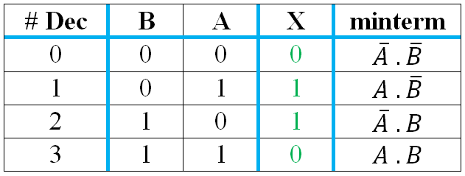



**SoP ⭢ “normaalvorm” ⭢ opsomming waar 1 voor X**

**⮡ somterm**

# PoS: Voorbeeld *Product of Sums*

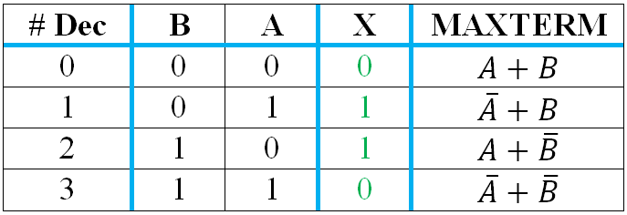

**PoS ⭢ “alternatieve normaalvorm” ⭢ producten van maxtermen waar 0 voor X**

**⮡ productterm**

# Implementatie van logische functies

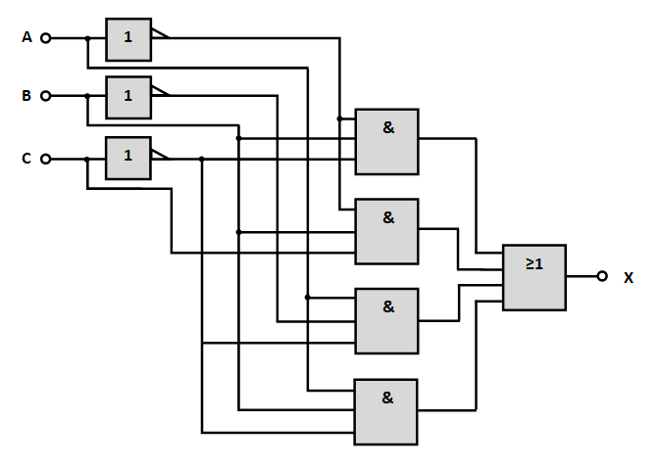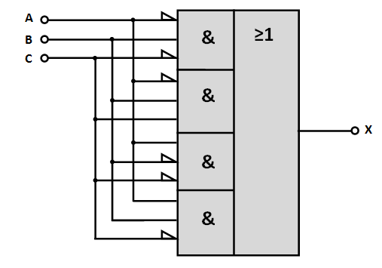

## Compacte IEC-tekenwijze

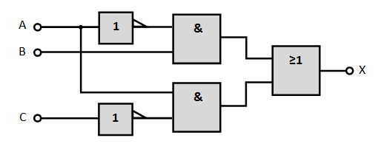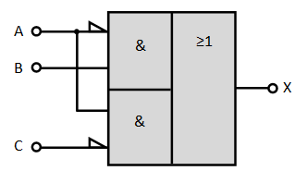

# Karnaugh-kaart

## Vorm Karnaugh-kaart

n variabelen ⭢ vakken = aantal ingangscombinaties

vorm: liefst vierkant, tenzij niet anders kan dan rechthoekig





* Doel: combinatorische functies snel reduceren
* Geeft simpelste/kortste SoP-vorm

⭢ eventueel ook PoS-vorm

* Gegeven: waarheidstabel

⭢ eventueel opgave zelf converteren naar WT

* 1 vakje/ingangscombinatie
* ! Voorwaarde: *een buurstrook mag slechts één variabele veranderen*
* Buurstrook = links, rechts, boven, onder (niet diagonaal!)
* **Bitpatroon volgt Gray-code** (zie later)





## Lokaliseren van de vakken



met banden

vermelding van binaire waarden (Gray)



***Aflopende volgorde DCBA ⭢ bitpatroon rechtstreeks noteren***

* Twee tegenover elkaar liggende zijlijnen vallen samen

dus: vakjes aan deze zijlijnen zijn naburig

* Met 3 onafhankelijke veranderlijken



* + - Met 4 onafhankelijke veranderlijks

### Andere voorstellingswijzen (vb. bij K4-map)



## Nummering van de vakken

* “adres” = rangnummer is decimale waarde van bitpatroon
* Denkbeeldig gewicht aan A-B-C-D is 1-2-4-8
* Rangnummer = standaardnotatie bij mintermen en maxtermen



Invullen = voor elke ingangscombinatie ⭢ uitgangswaarde in juiste vak



Enen (1) en nullen (0) **ALTIJD** invullen

### Groeperen van vakken

* Twee buurvakken (-groepen) worden 1 nieuwe groep



* Booleaanse vereenvoudiging



* = sterke vereenvoudiging (ook componenten en bedrading)
* Versmelting met buurvak = 1 variabele minder!
* = sterke vereenvoudiging van combinatorische functie!

⭢ want minder variabelen in logische vergelijking

* Groeperen (vakversmelting) naar grotere groepen
* Buurvelden vlot herkennen!
* Grotere groep = sterke vereenvoudiging
* Groeperen via overstaande zijde(n) of hoek(en)





* **Karnaugh samengevat**:

**Om de kortste SoP-vorm van een logische functie te vinden moet men op de Karnaugh-kaart alle enen verzamelen in zo weinig mogelijk groepen die zo groot mogelijk gekozen zijn.**

## Vereenvoudigen van functies



**Voorbeeld:**



**Nota:**

**- verder comprimeren kan, maar dan wijk je af van de zuivere SoP-vorm!**

**- soms meerdere oplossingen, met gelijke graad van vereenvoudiging**

## Gebieden AND-en of OR-en

AND-en ⭢ gebieden worden **kleiner**: behoud van enkel overlappende gedeelte

OR-en ⭢ gebieden worden **groter**: ze verenigen



* **Een AND-functie van meerdere ingangen komt overeen met een kleiner vak.**



* **Een OR-functie van meerdere ingangen komt overeen met een groter vak.**



### Quine Mc-Cluskey (niet kennen)

* Karnaugh-kaart tot 4 variabelen
* Eventueel 5 en 6 variabelen: te moeilijk om maximale groepen te vinden ⭢ niet kennen
* Beter voor 5 tot onbeperkte variabelen: methode van Quine Mc-Cluskey
* Werkt via tabellen, eenvoudiger programmeerbaar

### Invullen van de Karnaugh-kaart

### Don’t cares

* Logische functie kan onbepaalde uitgang hebben: 0 of 1
* Doet er niet toe = don’t care
* Ontstaan als:
  + een ingangscombinatie in de praktijk niet voorkomt of
  + een uitgang geen belang heeft

Vb. bij een BCD-code (4-bit) komen de getalwaarden 10 t.e.m. 15 niet voor (zie later)

* In WT en Karnaughkaart ⭢ x voor een don’t care
* Je kiest een 1 voor een grotere groep te kunnen bekomen, je kiest 0 indien hij niet van nut kan zijn
* Eenmaal je kiest ligt het niveau vast in de schakeling

Voorbeeld notatie:

of

# Definities

* Implicant, priemimplicant, noodzakelijke priemimplicant
  + Minterm = standaardproductterm = elk vakje op Karnaughkaart
  + Implicant = groepje in Karnaughkaart = een (deel)oplossing
    - Samengestelde standaardproducttermen
    - Vb. $ABC en A\bar{B}C → implicant: AC$
  + Priem-implicant = grootste groep in Kn-map
    - Niet meer te impliceren met andere implicant
    - Vb. $AC en \bar{A}C → priemimplicant: C$
  + Essentiële of noodzakelijke priem-implicant
    - Priem-implicanten die nodig en voldoende zijn om alle standaardproducttermen te bevatten

# Codering van getallen

Natuurlijke getallen

**(positieve gehele getallen)**

* + - Codering volgens het binaire getalstelsel
    - Het bereik van de te coderen getallen wordt beperkt door de woordlengte van de gebruikte bitstring

vb.

*Met een byte: alle natuurlijke getallen van 0 tem 255*

*Met een woord (16 bits): van 0 tem 65535*

* + - = UM = *Unsigned mode* = alles wat tot nu toe gezien is
    - **We noteren geen teken!**

## Gehele getallen

**(positieve en negatieve)**

* + - = SM = *Signed mode* (of *signed numbers*)
    - **Tekendragende getallen!**

**(Verpicht een teken , + of – )**

Vb

* + - +101101001
    - -101100101

**Nadelen:**

* + - ***binary-offset*:** de bitpatronen voor positieve getallen (signed mode) zijn niet de zelfde als voor de absolute waarden (unsigned mode)
    - ***sign-magnitude*** en ***one’s complement***: de waarde 0 op twee manieren kunnen weergeven - een nodeloze complicatie ( +0 = 0000 of -0 =1000)
    - ***two’s complement***: probleem opgelost door de waarde van alle negatieve getallen met één te verlagen, zodat de lijst van −1 tot −128 loopt

## Rationale getallen

* + - Elk decimaal (komma)getal met **eindig veel** decimalen
    - Het quotient van 2 gehele getallen (**deling van 2 gehele getallen**)

Vb

* + - +101101.10010
    - -101101.1010
    - +0101

# Codering van gehele getallen:

## 2’s complement

* **Two’s complement = 2’s complement**
* **De gebieden van unsigned mode en signed mode overlappen elkaar.**

# Compinc

* **comp = complementeren (= eerst bits inverteren)**
* **inc = incrementeren (= dan +1)**

## van positief naar negatief

## van negatief naar positief

# Codes

## Eigenschappen

### gewogen codes (*weighted code*)

**= codes waarbij de decimale waarde teruggevonden wordt door aan elke bit een gewicht toe te kennen en de producten van de gewichten met hun overeenkomstige bits te sommeren (= geziene “gewicht-methode”)**

Vb : De standaard BCD-code is **een gewogen code**

⭢ “BCD8421” ⭢ de cijfers specificeren het gewicht van elke bit

Vb : De Gray-code is **geen gewogen code,**

⭢ dus niet praktisch voor rekenkundige bewerkingen

### Zelfcomplementerende code (self complementary code, self complementing code)

**= codes waarbij het inverse van het gecodeerde getal het 9-complement oplevert van dit getal**

9-complement = het verschil tussen 9, 99, 999, … en dit getal

De standaard **BCD8421-code** is **niet zelfcomplementerende code**

⭢ Het 9-complement van 00112 (310) is 11002 ≠ 610 (9-3=6)

De standaard **excess-3 code is zelfcomplementerende code**

⭢ het 9-complement van 00112 (010) is 11002 (910)=9 (9-0=9)

⭢ het 9-complement van 01002 (110) is 10112 = 810)= 8 (9-1=8)

### Eén-wisselcode of cyclische code

**= code waarbij 2 opeenvolgende codewoorden (≈ waarden) slechts in één bit van elkaar verschillen**

**Vb gray-code**

De standaard **gray-code is Eén-wisselcode of cyclische code**

### Reflecterende code

**= een soort “gespiegelde code” in de opbouw van de tabel**

**Vb gray-code**

## BCD-code

**De BCD-code: (Binary Coded Decimal)** is een code waarbij men elk cijfer van een decimaal getal voorstelt door 4 bits.

Vb: **319610 = 0011 0001 1001 0110** = (3 = 0011) (1=0001) (9=1001) (6=0110)

* **Van de 16 combinaties die met 4 bits mogelijk zijn, worden er in de BCD-code 6 niet gebruikt. (Gebruik 0 🡪 9, niet gebruik 10 🡪15**
* **De BCD-code is dus minder efficiënt dan de zuivere binaire codering.**
* **Ze wordt vooral toegepast bij digitale uitlezingen.**



## excess-3 code

**- 3-teveel code**

**BCD-code 🡪 excess-3 code bij elke bit 0011 (3) bij te tellen**

|  |  |  |  |
| --- | --- | --- | --- |
| DCB- code | Som | Excess-3 | Dec. |
| 48 | 0010+0011=0111=7  1000+0011=1011=11 | 7B | 123 |

Vb

## Gray-code

**‘minimale verschil code’** genoemd (tussen naburige waarden).



## samenvatting

|  |  |  |  |  |
| --- | --- | --- | --- | --- |
|  | gewogen codes | Zelfcomplementerende code | Eén-wisselcode of cyclische code | Reflecterende code |
| BCD-code | ✓ | 🗶 |  |  |
| excess-3 code |  | ✓ |  |  |
| Gray-code | 🗶 |  | ✓ | ✓ |

# Combinatorische schakelingen

## codeomvormer

Deze transformeert gecodeerde informatie naar een andere code

Niet-gecodeerde informatie = **begrijpbaar voor de mens**.

## decoder

De **decoder** transformeert gecodeerde informatie naar niet-gecodeerde informatie.

VB

⭢ **7-segment decoder**

⭢ **1 uit 4 decoder** = uitcodeerschakeling

### 7 – segment

**CA = common anode CC = common cathode**

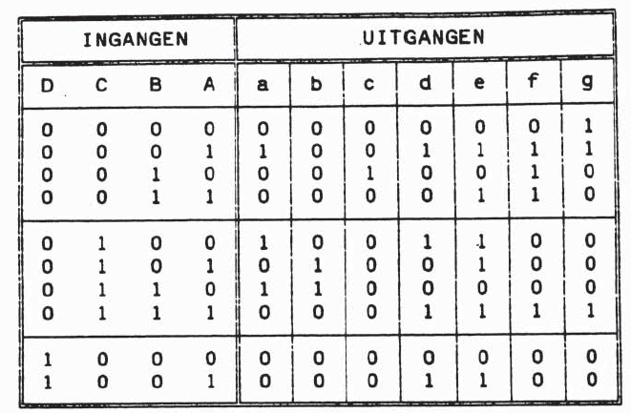

Binaire ingang 0001 = 1 🡪 B & C moeten branden 🡪 deze zijn 0

#### In labo

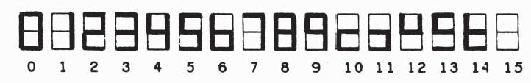

**IC : 74LS47**

**Bemerk:**

* Weergave van cijfer 6: *geen bovenste streepje*
* Weergave van cijfer 9: *geen onderste streepje*
* *Extra symbolen van 10 t.e.m. 15*

#### Afbeelding met tekst, schermopname, Parallel, Rechthoek Automatisch gegenereerde beschrijvingIC 74LS47

3 extra ingangen: LT,RBI en BI/RBO

***!*** *led in table staan inverse*

**LT = Lamp Test**

*(als deze laag is alle led aan 🡪 test leds)*

**BI = Blanking Input**

*(als deze actief staat gaan alle leds uit )*

**BI = RBO= knipperen en/of intensiteitsregeling**

* *δ klein* ⭢ *donkerder display* 🠢 *Ugem laag*
* *δ groot* ⭢ *lichter display*🠢 *Ugem hoog*
* *Knipperen bij lage frequentie (tot 30 à 50 Hz)voor het blote oog*
* *Intensiteitsregeling bij hogere frequentie (boven 50 Hz)*

**RBI = Ripple Blanking Input**

Doel van deze schakeling? Onderdrukking van leidende nullen! (kunnen uitleggen aan de hand van de WT)

Als $\overline{RBI}=0$ en A, B, C en D=0 (m.a.w. getalwaarde 0) dan worden alle uitgangen 1 en doven de segmenten.

Daarbij wordt ook $\overline{RBO}$ een uitgang en 0 ⭢ doorgeven aan volgende IC!!

### duty-cycle δ

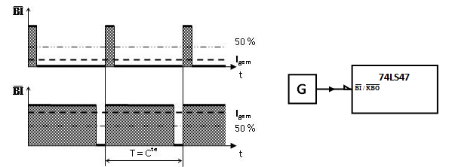

* 2 signalen met zelfde periode T, dus zelfde frequentie f, maar toch verschillende aantijd Ton en uittijd Toff!
* δ = duty-cycle (δ uitspreken als ‘delta’) = gedeelte van de periode dat het signaal hoog is (in %)
* $δ= \frac{T_{on}}{T}$ = $\frac{T_{on}}{T_{on}+T_{off}}$

### 1 uit 4 decoder

**= “1 uit 2n decoder” met n = aantal ingangen**

**1 uit 4 decoder = uitcodeerschakeling = slechts 1 uitgang hoog maken!**

### Afbeelding met tekst, diagram Automatisch gegenereerde beschrijvingBCD/DEC decoder

**Reden dubbele invertor?**

Een ic die hier voor staat (voor A,B,C,D), deze mag niet aan een poort hangen met de veel ingangen voor de stroom, de invertor zorg voor een buffer.

**type ingang?**

Active hoge ingang

**Type uitgang?**

Active lage uitgang

## encoder

De **encoder** maakt van niet gecodeerde informatie gecodeerde informatie.

**Encoder = incodeerschakeling = omgekeerde van hiervoor**

### Toetsenbordencoder

A= hoog als 1 of 3 of 5 of 7 of 9 is ingedrukt

## multiplexer

Een **multiplexer** werkt als een keuze schakelaar en verbindt meerdere ingangsklemmen met één uitgangsklem.

### Afbeelding met tekst, schermopname, Rechthoek, lijn Automatisch gegenereerde beschrijvingAfbeelding met diagram, schermopname, lijn, nummer Automatisch gegenereerde beschrijvingmet 2 ingangen A en B en dus 1 selectielijn S

Zelfde als de ander schakeling maar alleen met NAND poorten, wat is het voordeel ?

Je kan de schakeling maken met 1 IC de vorige schakeling had je er minimum 2 nodig.

**IEC-symbool**

### Cascadeschakeling

**Cascadeschakeling: ‘= soort achtereenschakeling’  
 (geen serie- of parallelschakeling)**

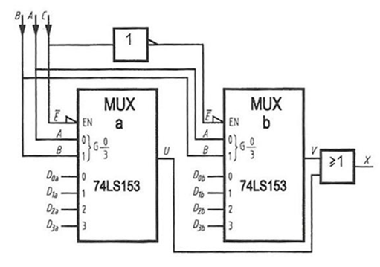

Selectie van 1e of 2e mux is MSB!

## demultiplexer

Een **demultiplexer** doet het omgekeerde van een multiplexer en verbindt één ingang met één van de uitgangsklemmen

### Demultiplexers: met 4 uitgangen en 2 selectielijnen

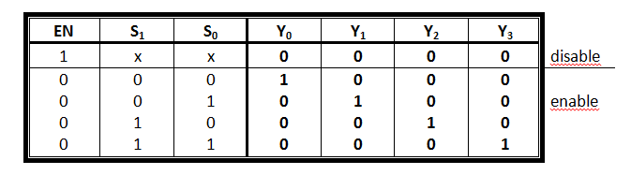

**Decodeerschakelingen zijn een bijzonder type demultiplexers omdat ze uit een aantal ingangssignalen (dus niet 1 zoals bij een demultiplexer) meerdere uitgangssignalen afleiden.**

**Men spreekt van een 1 naar 4 lijn demultiplexer (*1 to 4 line demultiplexer*) omdat er 1 ingang is en 4 uitgangen, maar ook van een 2 naar 4 lijn decoder (*2 to 4 line decoder*) waarbij de 2 selectielijnen nu als ingangen gebruikt worden bij dezelfde 4 uitgangen.**

De gebruikte IC is dus dezelfde, maar de toepassing ervan is verschillend.

# Afkortingen

Afkortingen:

ADC = Analoog – digitaal convertor, Analog - digital converter.

LED = light-emiting diode

(LCD = liquid-crystal display)

(SVGA = Super Video Graphics Array)

BIT = binary digit

ASCII = American Standard Code for Information Interchange

HEX = hexadecimaal, hexadecimal

DEC = Decimaal, decimal

BIN = Binair

OCT = Octaal

BCD = binary coded decimal

BCH = binary coded hexadecimal

XS3 = excess-three

msb = most significant bit

lsb = least significant bit

MSD = Most Significant Digit

LSD = Least Significant Digit

LF = Line Feed

CR = Carriage Return

EBCDIC (‘ebsidic’) = Extended Binary Coded Decimal Interchange

DP = decimal Point

RGB = red, green, blue

IC = Integrated circuit

COMPINC = complementeren en incrementeren

NO = normally open

NC = normally closed

P78-80?

IEC = International Electrotechnical Commission

SoP = Sum of Products

PoS = Product of Sums

CC = Common Cathode

CA = Common Anode

BI = Blanking Input

RBI = Ripple Blanking Input

RBO = Ripple Blanking Output

LT = Lamp Test

E = Enable

S= Set

R = Reset

H = Hold

I = Invert

DX/DMUX = Demultiplexer

Mux = Multiplexer

FA = Full Adder

HA = Half Adder

GND = Ground

C = Control

CK = Clock

CP = Clock Pulse

FOST = Forbidden State

SPDT = Single pole double throw

Vcc = Voltage Common Collector

LE = Latch Enable Of Load Enable

PRE = Preset

CLR = Clear

FF = Flipflop

JK-flipflof = Jack Kilby flipflop

tpd = time propagation delay

CTRDIV = counter/divider // CTR DIV = counter-divider

# = tellerstand

TCU = Terminal count up

TCD = Terminal Count Down

CO = Carry Overflow

BO = Borrow Overflow

SISO = Serial In, Serial Out

SIPO = Serial In, Parallel Out

PISO = Parallel In, Serial Out

PIPO = Parallel In, Parallel Out

7-seg = Seven Segment / Zeven Segment

Dp = decimal point

SH/LD = Shift/Load

ANSI = American National Standards Institute

TTL = Time to live

IEC = International Electrotechnical Commission

IEEE = Institute of Electrical and Electronics Engineers